1 系统概况

1.1 主要角色
角色 | 简介
超级管理员 | 拥有系统通信参数相关管理权限
设备处管理员 | 拥有设置系统参数、创建分组、指派院级管理员等权限
院级管理员 | 拥有经费管理、指派机主管理员等权限
机主管理员 | 拥有创建仪器、指派设备管理员、仪器预约、预约审批、用户审批、申诉审批、仪器控制等权限
设备管理员 | 拥有设定预约等级、仪器预约、预约审批、仪器控制等权限
导师 | 拥有仪器预约、经费审批、学生管理、账号管理、查看明细等权限
学生 | 拥有仪器预约、仪器上机、查看明细等权限
校外用户 | 拥有仪器预约、仪器上机、我的预约、交易明细等权限

1.2 系统组成

1.2.1 微信服务号
（1）微信上搜索公众号“华南理工大学设备共享平台”并关注
（2）主要用户类型：设备处管理员、院级管理员、机主管理员、设备管理员、导师、学生、校外人员
（3）主要业务功能：预约、上机、查看明细、审批、信息维护、仪器控制

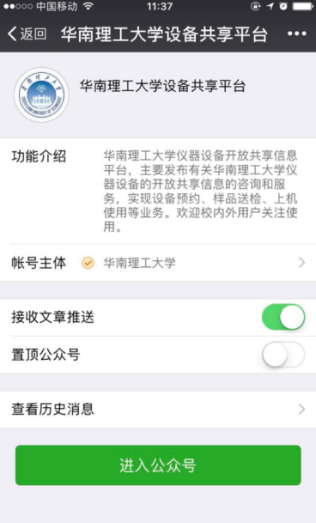

2.功能流程图

2.1 计时流程

2.2 送样流程

2.3 学生

2.3.1 学生的预约仪器流程图
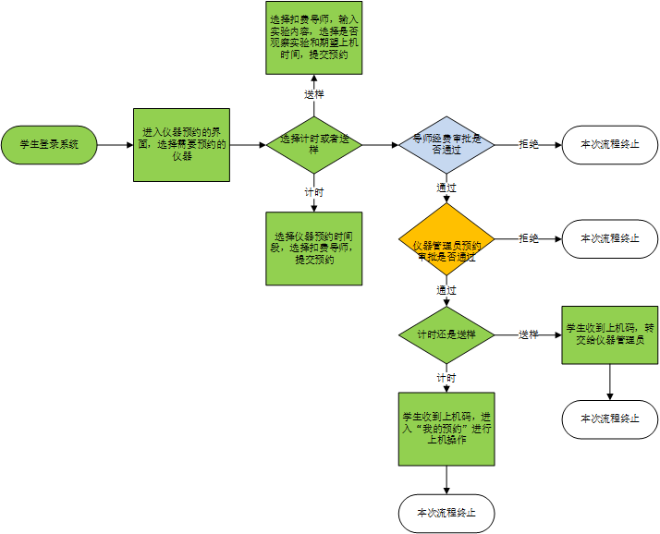

2.3.2 学生提交申诉申请的流程图

3 功能详情

3.1 “学生”主要功能

3.1.1 注册绑定
第一次使用大仪平台时，先关注官方公众号，点击下方菜单“我的”—“账号绑定”，在登录页面上点击“注册”。
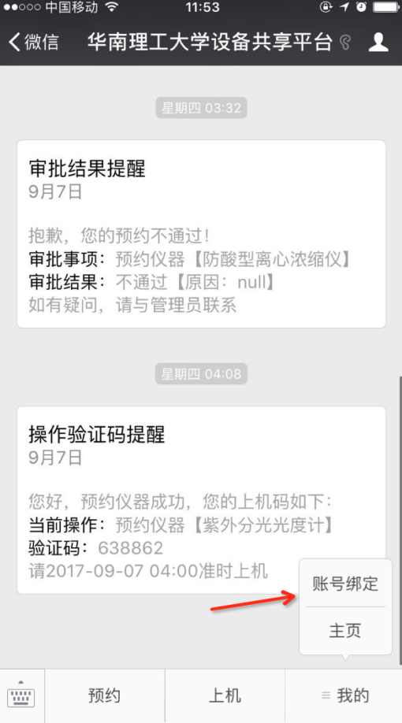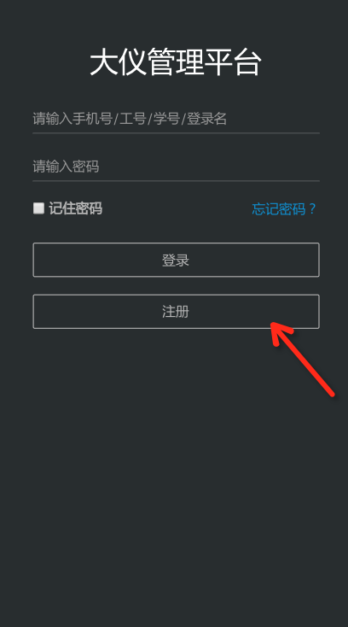
输入手机号和收到的验证码，并设置大仪平台登录密码，点击“校内用户”按钮，跳转至学校中央认证系统，使用学校账户登录，在下一步信息确认页中，点击“确认”按钮，即可完成绑定操作。
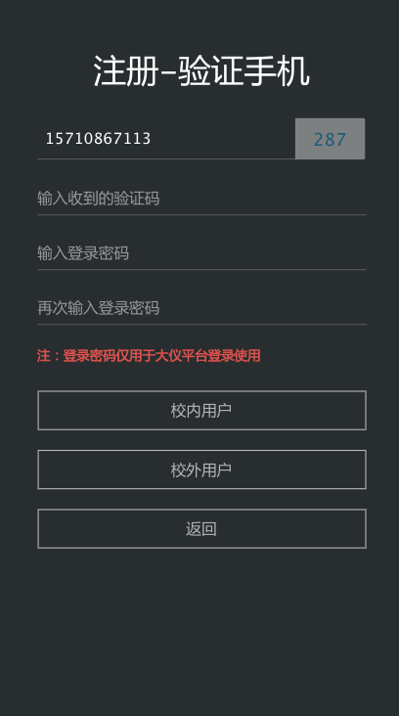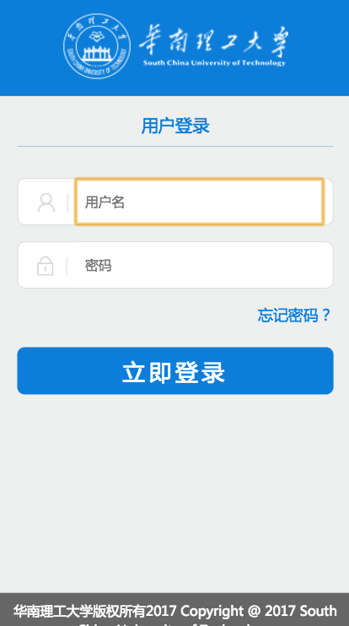

3.1.2 仪器预约
操作如下图所示：
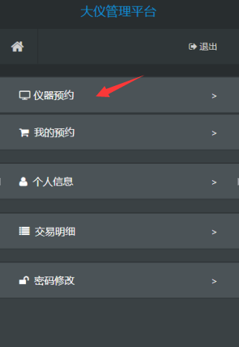
点击仪器预约按钮，将会跳入仪器预约，如下图示：
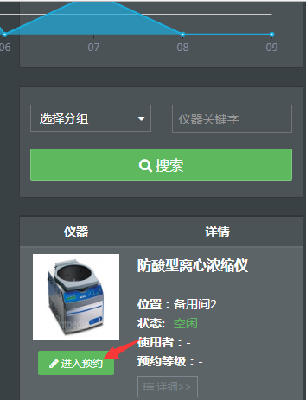
选择需要预约的仪器点击“进入预约”按钮，
将会进入如下界面：
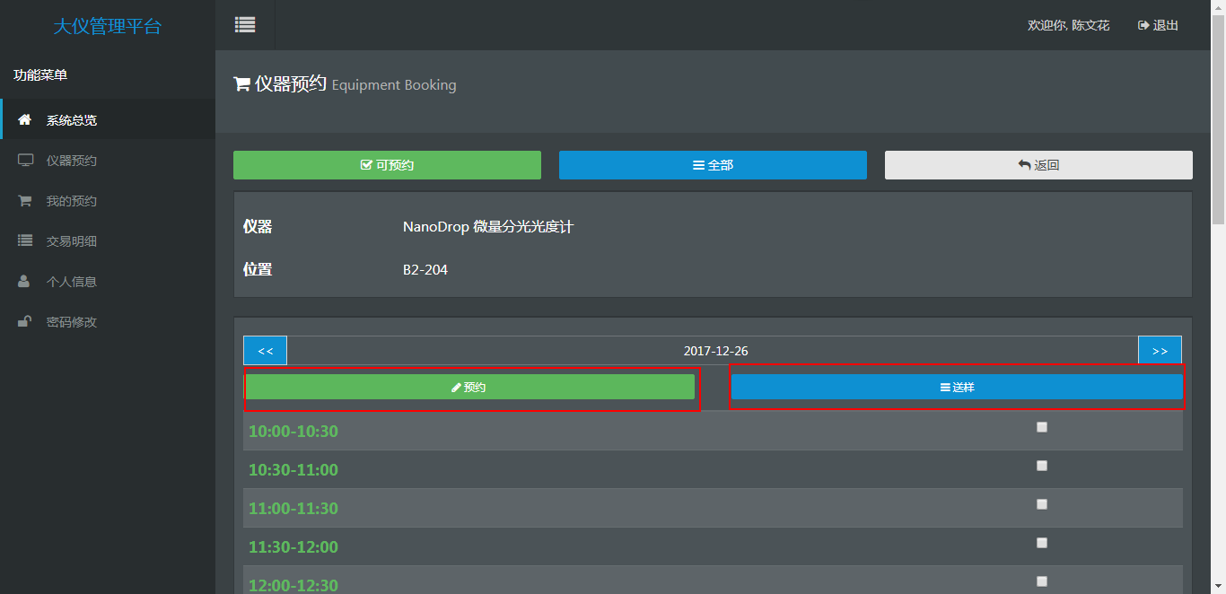

预约分为“时间预约”和“送样预约”
- 时间预约：勾选需要预约的时段，并且点击“预约”按钮，将会弹出一个导师选择的对话框，此时，选择拥有账户的导师，并填写实验内容，点击“确认”按钮，等待审核即可，可跨天预约。
- 送样预约：点击送样功能，如图所示：
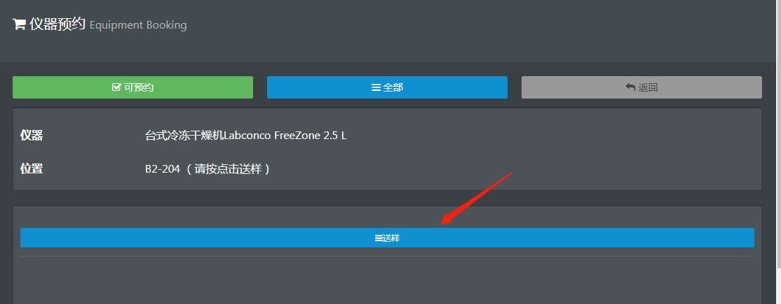
选择计划样品类型：
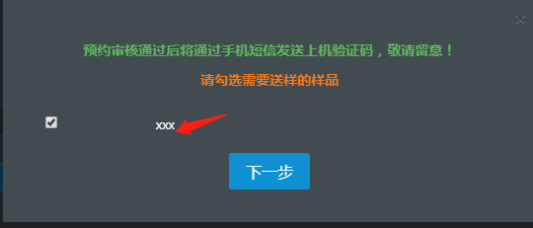
实验样品的数目，计费将按样品单价*数目+耗材费计算：
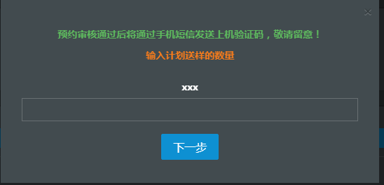
再填写相关实验内容以及导师账户：
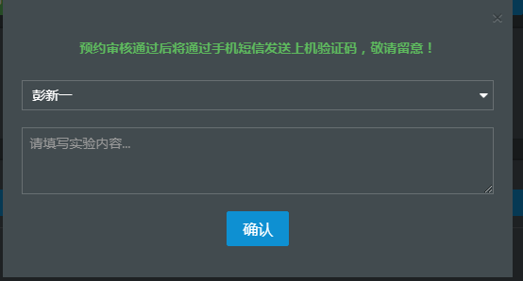

3.1.3 上机，下机
当仪器预约审核通过可在“我的预约”中查看，如下图所示：
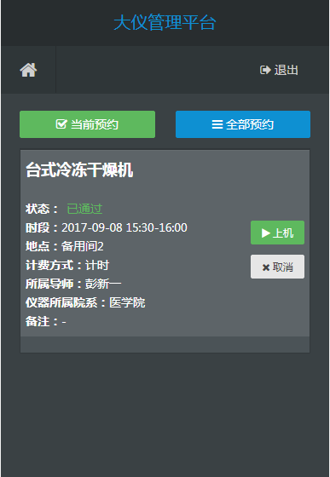
点击“上机”按钮，输入上机码即可，如下图所示：
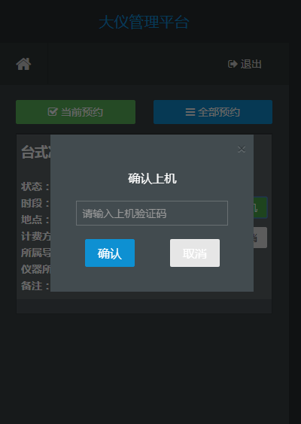
下机操作，如下图所示：
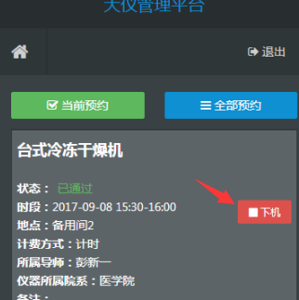
点击“下机”按钮，将会看到如下界面：
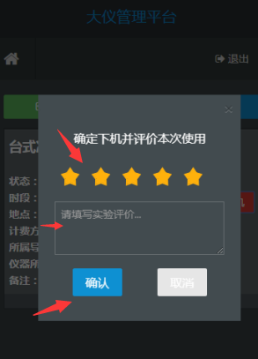
输入评价，点击“确认”按钮即可。

3.1.4 查看明细
点击“交易明细”，进入交易明细页面，如下图所示：
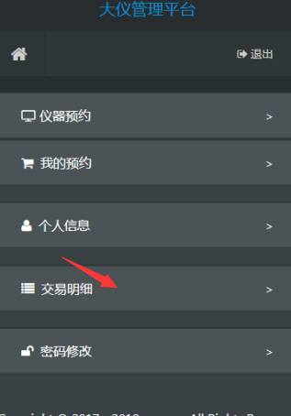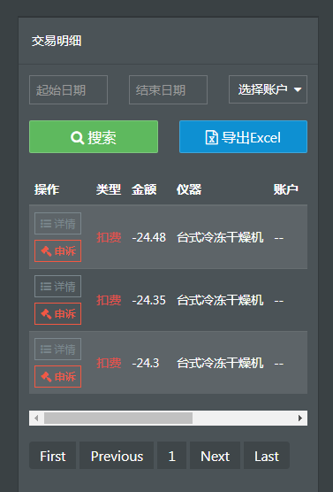
点击“详情”按钮将会进入明细详情页，如下图所示：
